У ТДМУ стартував благодійний проект для онкохворих діток

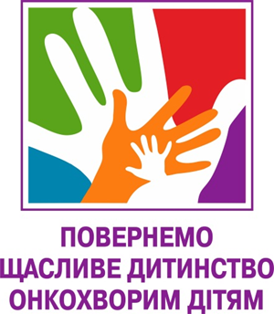

Викладачі Тернопільського державного медичного університету імені І.Горбачевського як ніхто розуміють, що таке онкопатологія, а особливо якщо вона трапилася в житті дитини. Не раз до сліз проймали історії, коли хтось з малечі виготовляв своїми руками прикраси чи іграшки і продавав їх, щоб заробити собі на лікування. Ініціатором проекту «Повернемо щасливе дитинство онкохворим дітям», який стартував 1 грудня 2015, стала асистент кафедри ортопедичної стоматології Тетяна Дзецюх.
«Найперше, що ми можемо зробити – поповнити «Скриньку хоробрості», з якої діткам після надзвичайно болючих хіміопроцедур дадуть подарунок. Ми спільними зусиллями зможемо дати надію цій малечі, підтримати їхнє бажання бути здоровими. Отже, в кожному навчальному корпусі і гуртожитках до 17 грудня буде розміщено спеціальну коробку з логотипом «Скринька хоробрості», до якої кожен бажаючий зможе покласти подарунок. Це можуть бути дитячі пазли, кубики, розвиваючі іграшки, книжки, розмальовки… Єдине прохання – не кладіть м’які іграшки. Такі забавки накопичують пил, а відповідно інфекції, а дітям після хіміотерапії контакт з ними є небезпечним. Усі дарунки будуть передані у гематологічне відділення Тернопільської міської дитячої лікарні до дня Святого Миколая. Несподіваний для дитини подарунок додасть їй радості, оптимізму і допоможе пережити неприємні відчуття після нелегкої процедури», – розповіла пані Тетяна.
Це лише одна з акцій, яка запланована в рамках проекту допомоги онкохворим дітям. Просимо всіх небайдужих долучатися і примножувати добро в цьому світі.

Відео
http://teren.in.ua/article/skrynka_khorobrosti__dlya_onkokhvorykh_ditey_ternopolya_video

Як ми уже писали, в Тернопільському державному медичному університеті імені І.Горбачевського стартувала акція «Скринька хоробрості», яка покликана допомогти пацієнтам гематологічного відділення Тернопільської міської дитячої лікарні пошвидше одужати після хіміотерапії. Ініціатором проекту «Повернемо щасливе дитинство онкохворим дітям» стала асистент кафедри ортопедичної стоматології Тетяна Дзецюх. На її заклик допомогти нашим найменшим громадянам активно відгукуються викладачі і студенти ТДМУ.
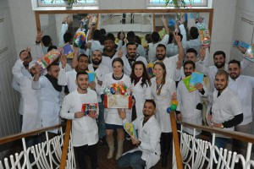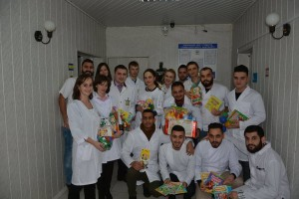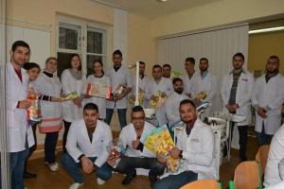
Найбільше позитивних емоцій і подарунків дарують ті, хто приїхав до нас на навчання з інших країн. Наприклад, сьогодні, 10 грудня, студенти-медики п’ятого курсу з Іраку, які здобувають фах стоматолога, дружньою делегацією принесли пазли, розмальовки, фломастери і багато іншого. Потрібно зазначити, що до цього відповідально підійшов президент Асоціації студентів Іраку в ТДМУ Ясір Аль-Джумалі, який організував своїх співвітчизників і допоміг придбати необхідні речі. Усі отримали масу позитивних емоцій – студенти від того, що можуть комусь своїм подарунком посприяти в одужанні, а організатори акції від того, що в нас навчається доброзичлива молодь.
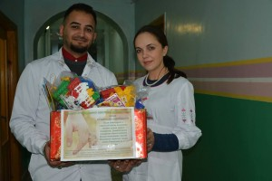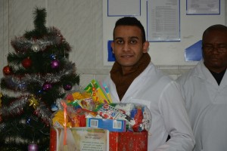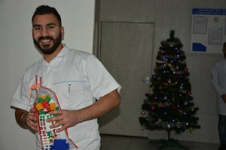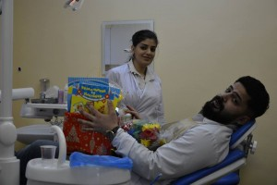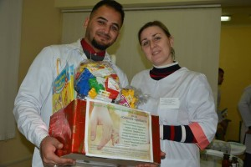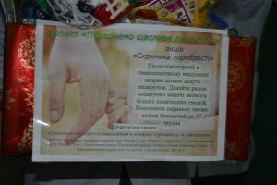
«Коли ось так відгукуються на прохання допомогти тим, хто цього найбільше потребує, то відразу з’являється віра в те, що все вдасться. Адже всім ми разом можемо зробити набагато більше, ніж поодинці. Я дуже вдячна студентам-іноземцям за таку підтримку і розуміння, а також заступнику декана факультету іноземних студентів Олені Покришко за допомогу. «Скриньки хоробрості» щодня наповнюються дуже хорошими подарунками, які допоможуть діткам після надзвичайно болючих хіміопроцедур швидше одужувати. Усі дарунки будуть передані у гематологічне відділення Тернопільської міської дитячої лікарні до дня Святого Миколая. Після сьогоднішнього сюрпризу віри і оптимізму стало набагато більше», – розповіла пані Тетяна.
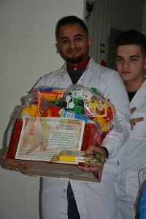
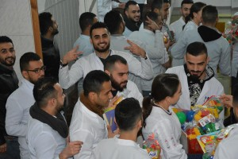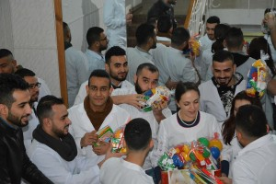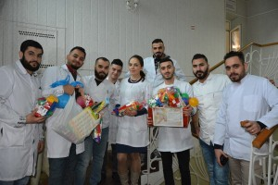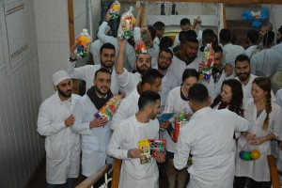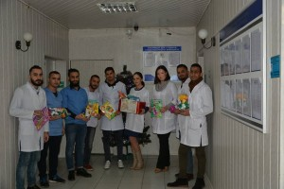

Студенти і викладачі ТДМУ готові до фінального акорду акції «Скринька хоробрості»

Упродовж двох тижнів в Тернопільському державному медичному університеті імені І.Горбачевського триває акція «Скринька хоробрості», яка спрямована на те, аби підтримати онкохворих діток. Якось склалося так, що напередодні празника Святого Миколая відвідують дитячі будинки, притулки, опікуються соціально незахищеними дітками. Проте мало хто згадує, що оптимізму і підтримки так потребують ті, хто через важке захворювання змушений у ці казково-святкові дні проходити нелегке лікування. Викладачі і студенти ТДМУ вирішили надолужити це завдяки проекту «Повернемо щасливе дитинство онкохворим дітям», ініціатором якого стала асистент кафедри ортопедичної стоматології Тетяна Дзецюх.
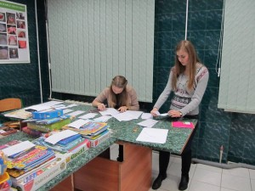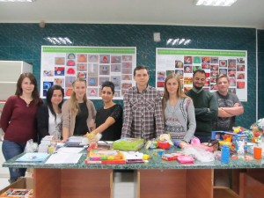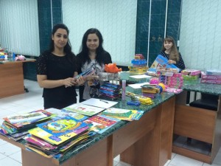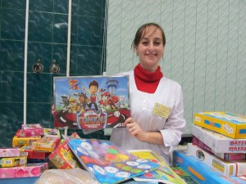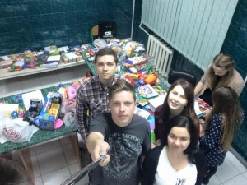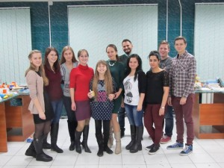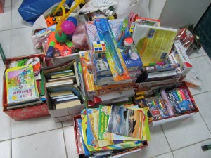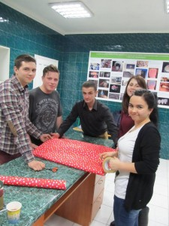
Процесом підготовки подарунків для онкохворих діток захопилися як українські, так і іноземні студенти. А упродовж 17 грудня кафедра ортопедичної стоматології перетворилася на справжню фабрику Святого Миколая. Тут невтомно сортували розмальовки, конструктори, книжки, пластикові іграшки студенти-волонтери ТДМУ.
Щодня ці молоді люди невтомно збирали усі принесені дарунки, займалися інформуванням своїх колег. До групи волонтерів увійшли такі студенти: Лілія Гарасимчук, Наргіз Джавадова, Романія Клос, Володимир Гуцул, Ірина Лиса, Юрій Вітковський, Петро Ваховський, Богдан Вербенец.
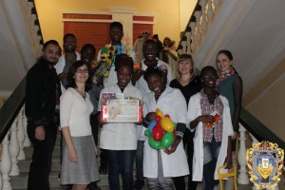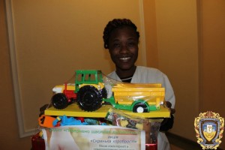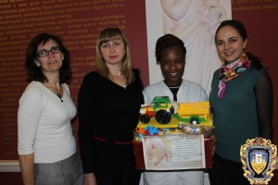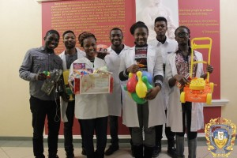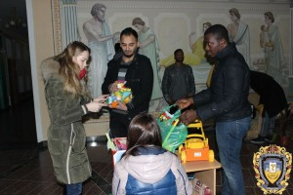
До цього процесу активно долучилися й іноземні студенти, зокрема Нур Алганімей (Noor Alghanimey), Ясір Альджумалі (Yasir Al-jumaly), Сара Аль-Руфае (Sara Al-Rufaie), Дональд Одіон (Donald Odion), Джулієт Кусі-Боатенг (Juliet Kusi-Boateng).
В останній день свої презенти донесли представники Асоціації студентів Гани, а також студенти ТДМУ з Польщі. Організатор проекту Тетяна Дзецюх щиро вдячна всім іноземним студентам за щирість і вміння дарувати добро, а заступнику декана факультету іноземних студентів Олені Покришко за допомогу у налагодженні комунікації з ними та у всебічному сприянні. Тетяна Ігорівна висловила подяку також директору Центру виховної роботи і культурного розвитку Ользі Яремчук та керівнику волонтерської групи Іванні Керничній.
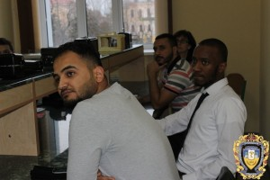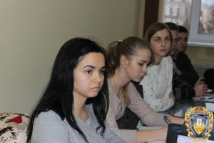
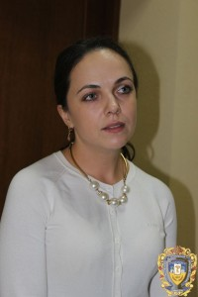
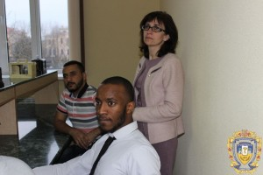
Під час однієї з зустрічей з волонтерським складом, який бере участь у підготовці цієї акції, пані Тетяна зачитала листа одного з маленьких пацієнтів гематологічного відділення Тернопільської міської отчої лікарні. Вразили дорослі думки цієї дитини: «Кількість бажань, які можна купити за гроші поступово зменшується, а зростає лише кількість тих, які не можна купити. Тому прошу у Миколая здоров’ячка для себе і всіх хворих дітей. Але, маючи нагоду попросити подарунок, прошу подарувати блокнот і ручку для записування своїх віршів чи одну з енциклопедій про медицину, науку або комп’ютери».
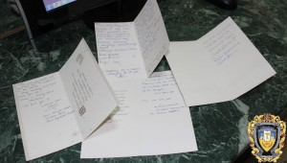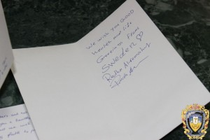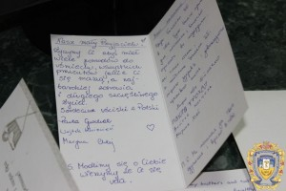
Сьогодні в гематологічному відділенні перебуває 13 діток на лікуванні. Усі вони отримають подарунки від викладачів і студентів ТДМУ. Попередньо у кожного пацієнта з’ясували їхні мрії і побажання. Отже, свята Миколая чекають як студенти, так і маленькі пацієнти. На останніх також очікує цікавий сюрприз.
Про нас писали тут

Інтернет-газета Погляд
http://poglyad.te.ua/podii/yak-odyn-z-ternopilskyh-navchalnyh-zakladiv-peretvoryvsya-na-spravzhnyu-fabryku-svyatoho-mykolaya-foto/#up

Акція студентів і викладачів ТДМУ «Скринька хоробрості» подарувала радість і надію онкохворим дітям

Акція «Скринька хоробрості», яка стартувала в Тернопільському державному медичному університеті імені І.Горбачевського 1 грудня в рамках проекту «Повернемо щасливе дитинство онкохворим дітям», завершилася у день Святого Миколая яскравим і неймовірно емоційним акордом. Від ранку маленькі пацієнти гематологічного відділення Тернопільської міської комунальної дитячої лікарні виглядали у вікна, очікуючи на прихід студентів і викладачів ТДМУ. Упродовж останніх двох тижнів майбутні медики стали справжніми помічниками Миколая, купуючи, збираючи і формуючи подарунки. Нагадаємо, що ініціатива організації такого заходу належить асистенту кафедри ортопедичної стоматології Тетяні Дзецюх.
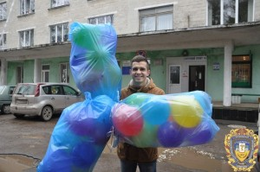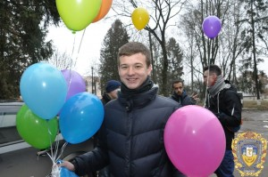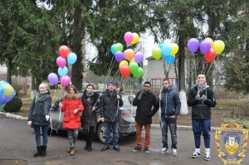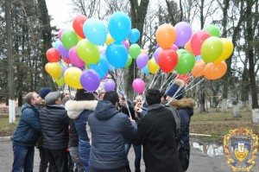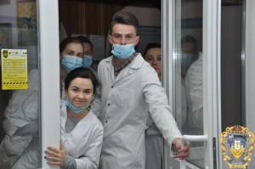
Її щирий заклик допомогти онкохворим дітям підтримали молодь і викладачі. Кожен намагався подарувати максимально корисний подарунок, який допоміг би маленьким пацієнтам якнайшвидше одужати, легше перенести больові відчуття після хіміотерапії. У всіх корпусах і гуртожитках ТДМУ були розташовані «Скриньки хоробрості», в які кожен бажаючий міг покласти розмальовку, пазли, книжку, пластмасові іграшки і т.д. Виключенням були лише м’які іграшки, які протипоказані для використання таким дітям, адже вони накопичують пил, а відповідної бактерії.
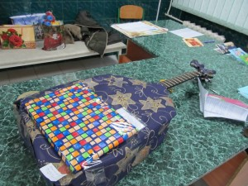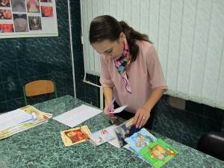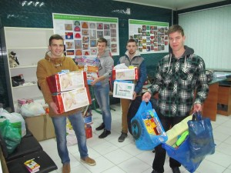
Надзвичайно активно відгукнулися іноземні студенти, які організовано і ретельно вибирали подарунки для малечі. Це ще раз довело, що нема чужої біди, що спільними зусиллями можна досягти набагато більше. Окрім того, це один з перших потужних проектів, в рамках якого українські студенти здружилися з іноземними. «Ми більше дізналися один про одного, почали розуміти специфіку різних культур. А у вечір пакування подарунків навіть встигли зіграти дві партії шахів. Це просто чудово, коли можна ось так пліч-о-пліч працювати разом. Ми різні, але ми вміємо знаходити спільну мову», – зазначила одна з волонтерок проекту Ліля Гарасимчук.
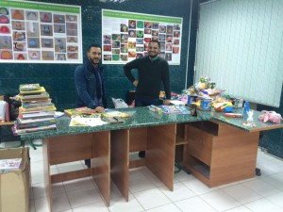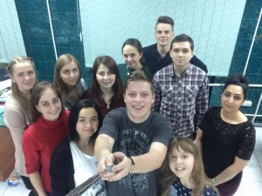
Вищесказане підтвердила і заступник декана факультету іноземних студентів Олена Покришко, яка наголосила на тому, що іноземці відчували неабияке емоційне піднесення від того, що їх залучили до спільноти добротворців, що вони можуть спільно працювати з українцями. «Вдячна Тетяні Ігорівні за те, що вона стала серцем команди, яка об’єдналася навколо неї. З Божою поміччю розпочата робота буде успішно продовжуватися. Наші студенти ще раз довели, що не є байдужими до чужої біди. Подарована ними сьогодні радість від здійснення бажань, спілкування та сотні повітряних кульок, що злетіли в небо, допоможуть їм подолати важку недугу», – додала пані Олена.
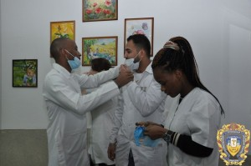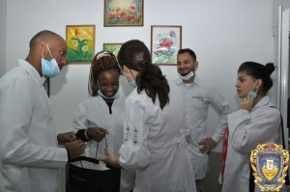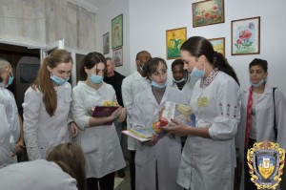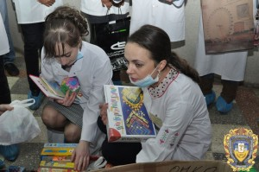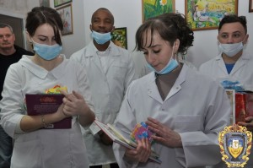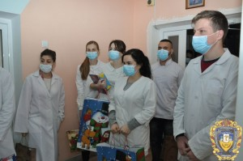
Повертаючись до фінального акорду акції, потрібно сказати, що викладачі і студенти не менше хвилювалися за маленьких пацієнтів, адже потрібно було максимально налаштуватися на позитив, підібрати найтепліші слова і подарувати максимум любові і добра. Тринадцять найсміливіших відважилися вручити подарунки. А майже 100 студентів включно з викладачами у внутрішньому дворі лікарні влаштували веселий флешмоб. Вони вишикувалися з різнокольоровими кульками, дарували малечі повітряні поцілунки і під енергійну музику пританцьовували. До цього дійства долучився і головний лікар медичного закладу Роман Книш.
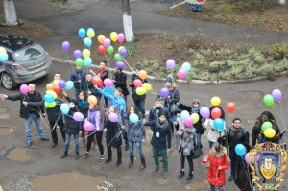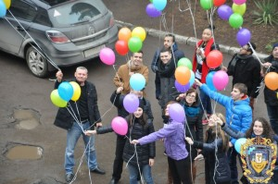
Він наголосив на тому, що подібні позитивні емоції дуже важливі для пацієнтів гематологічного відділення. Це допомагає їм швидше одужати, дає відчуття підтримки, адже багато хто з них перебуває на лікарняному ліжку упродовж року, а то і більше.
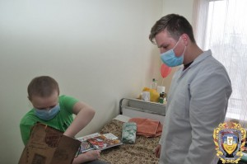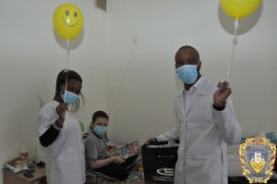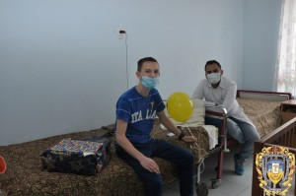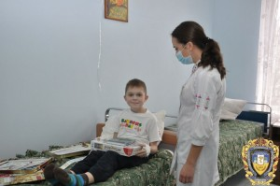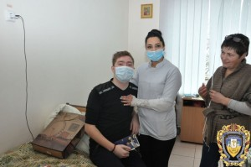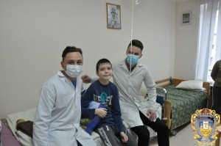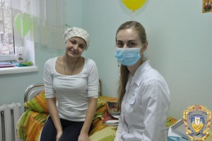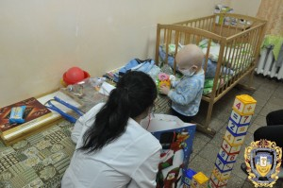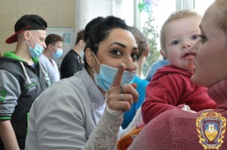
У кожного зі студентів був свій підопічний. Молоді люди тихо заходили в палату, вручали подарунок, прив’язували до бильця ліжка повітряну кульку зі смайликом, обіймали дитину і бажали всього найкращого. Дехто не міг повірити, що отримав очікувану гітару чи енциклопедію. Малеча ж відразу бралася складати кубики і пазли. Одна з мам з цього приводу зауважила, що нарешті її дитина матиме змістовне дозвілля. А дівчина-підліток так зраділа студентам ТДМУ, що довго не відпускала їх зі своєї палати. Виявляється, вона також мріє бути медиком. Незважаючи ні на що, вона ретельно готується до ЗНО і вірить, що її мрія стане реальністю.
Окрім персональних подарунків, представники ТДМУ передали кілька скриньок з розмальовками та іншими іграшками. Цього у відділенні бути доста на певний час, аби розважити малечу.
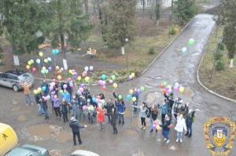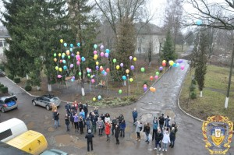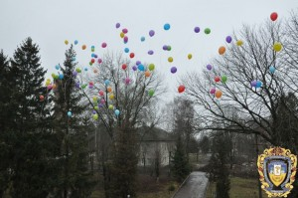
Після отримання подарунків усі пацієнти раділи тому, як сотні кольорових кульок злетіли у небо. Хтось в цей час загадував бажання, хтось знімав весь процес на телефон, а хтось з захопленням споглядав дійство. Байдужих цього дня не було. Довго не могли розпрощатися студенти-медики і пацієнти відділення.
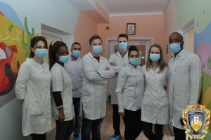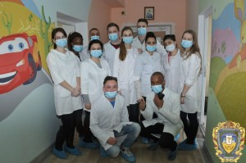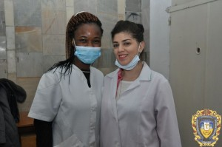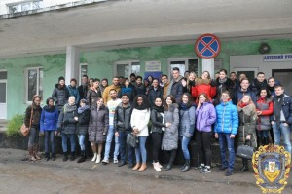
Згодом організатори і учасники акції ще довго ділилися враженнями, обговорювали наступні акції і дали собі настанову не розслаблятися, адже цього дня масу позитивних емоцій отримали і самі студенти.
«Висловлюю щиру подяку ректору ТДМУ, професору Михайлу Корді за сприяння у проведенні акції «Скринька хоробрості», а також директору Центру виховної роботи і культурного розвитку, доценту Ользі Яремчук та керівнику волонтерської групи, доценту Іванні Керничній, заступнику декана факультету іноземних студентів, доценту Олені Покришко, декану стоматологічного факультету, доценту Світлані Бойцанюк, заступникам декана стоматологічного факультету, доценту Світлані Росоловській та Оксані Лебідь.
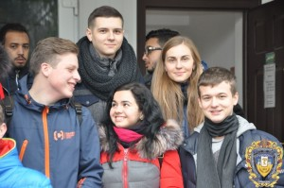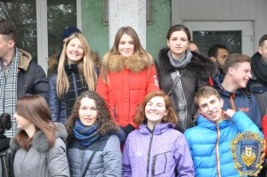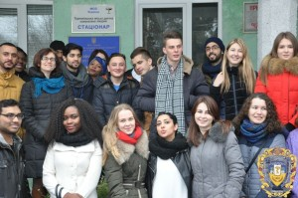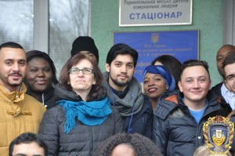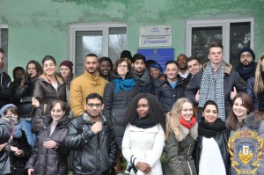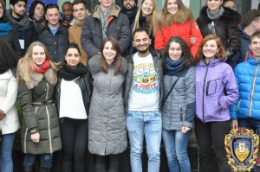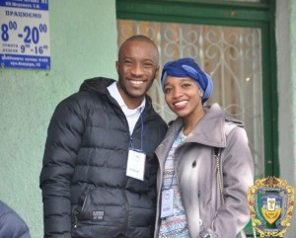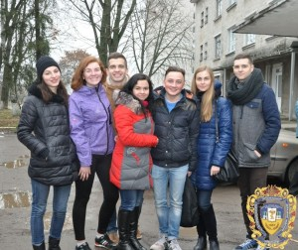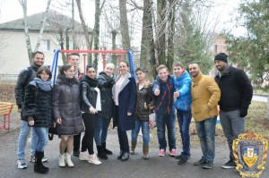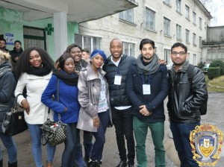
За підтримку і допомогу вдячна колективу кафедри медицини катастроф та військової медицини під керівництвом професораАрсена Гудими, колективу кафедри ортопедичної стоматології, зокрема доценту Петру Гасюку, колективу кафедри дитячої стоматології, терапевтичної стоматології, хірургічної стоматології, патологічної фізіології, колективу кафедри стоматології ННІ післядипломної освіти.
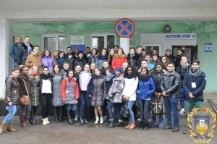
Неймовірно вражена чуйністю і самовідданістю студентів-волонтерів, зокрема це стосується Лілії Гарасимчук, Наргіз Джавадової, Романії Клос, Володимира Гуцула, Ірини Лисої, Юрія Вітковського, Петра Ваховського, Богдана Вербенця,Нур Алганімей (Noor Alghanimey), Ясіра Альджумалі (Yasir Al-jumaly), Сари Аль-Руфае (Sara Al-Rufaie), Дональда Одіона(Donald Odion), Джулієт Кусі-Боатенг (Juliet Kusi-Boateng), Абдулхаміда Гхасак Мазін Абдулхамід (Abdulhameed Ghasaq Mazin Abdulhameed).
Дякую усім викладачам та студентам університету, які допомагали поповнити «Скриньку хоробрості» в усіх корпусах та гуртожитках університету, та найменшим нашим волонтерам школярам Олесі Гасюк і Катрусі Дзецюх.
Особливу подяку висловлюю головному лікарю дитячої міської лікарні Роману Книшу, працівникам відділення гематології під керівництвом Людмили Рудько, небайдужим тернополянам Артуру Саїк та пані Оксані, представникам української діаспори в Італії.
Ми всі працювали однією командою. Це дало можливість нам подарувати масу позитивних емоцій дітям», – підсумувала Тетяна Дзецюх.
Це лише початок довготривалого і цікавого проекту, який дасть майбутнім медикам розуміння того, наскільки важливою є їхня професія, що в кожному пацієнті треба бачити людину, що разом завжди легше долати певні труднощі і робити позитивні зміни.
Про нас писали тут
20-хвилин
http://te.20minut.ua/Podii/podarovani-mriyi-zi-skrinki-horobrosti---dlya-onkohvorih-ditok-10475676.html
Тернопільські позитивні новини
http://like.te.ua/%D0%BF%D0%BE%D0%B4%D1%96%D1%97/%D0%BD%D0%BE%D0%B2%D0%B8%D0%BD%D0%B8/%D0%B0%D0%BA%D1%86%D1%96%D1%8F-%D1%81%D1%82%D1%83%D0%B4%D0%B5%D0%BD%D1%82%D1%96%D0%B2-%D1%96-%D0%B2%D0%B8%D0%BA%D0%BB%D0%B0%D0%B4%D0%B0%D1%87%D1%96%D0%B2-%D1%82%D0%B4%D0%BC%D1%83-%D1%81%D0%BA/#more-75404

Перша незалежна інтернет-газета ПРОВСЕ
http://provse.te.ua/2015/12/aktsiya-studentiv-i-vykladachiv-tdmu-skrynka-horobrosti-podaruvala-radist-i-nadiyu-onkohvorym-dityam/

